Helmer TC 1000 Walkie-talkie
Elektronický, vodoodolný, výcvikový obojok s dosahom ovládania až 1000 metrov. S možnosťou hlasových povelov cez vysielačku.

(používateľská príručka)

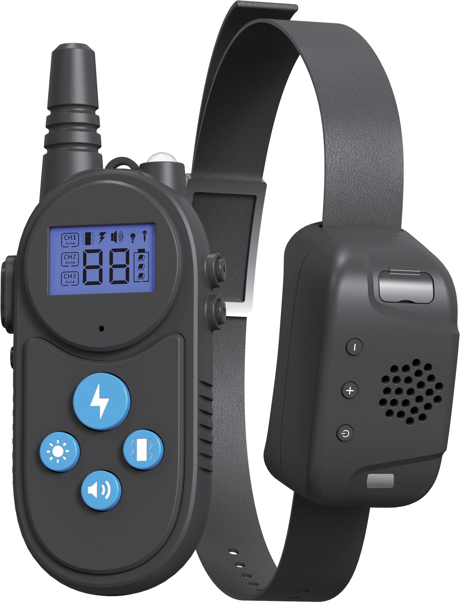

Pred použitím si, prosím, pozorne prečítajte túto príručku.

Hlavné funkcie
1. Walkie-talkie: vstavaný interkom systém umožňuje hovoriť so zvieraťom na diaľku.
2. Dobíjacia vysielačka aj prijímač.
3. Vodotesný prijímač.
4. Nastaviteľné úrovne: úrovne vibračného režimu a šokového režimu môžete upraviť v rozmedzí 0 – 99.
5. Štyri tréningové režimy: el. impulz/vibrácie/svetlo/zvuk.
6. Tri kanály: možnosť obsluhy až 3 prijímačov jednou vysielačkou.
7. Auto Power Save: vysielačka aj prijímač prechádza pri nečinnosti do pohotovostného režimu.
8. Dosah ovládania: maximálna vzdialenosť až 1000 m (voľné priestranstvo) alebo až 600 m (s prekážkami).

Tipy
1. Pred prvým použitím nabite vysielačku aj prijímač.
2. Učte psa vždy iba jeden povel. Pri výučbe niekoľkých povelov súčasne môže byť pes zmätený a výcvik neúčinný.
3. Dbajte na to, aby intenzita tréningu nebola príliš vysoká.
4. Pred použitím výchovných funkcií (vibrácie, el. impulz) sa odporúča nechať psa, aby si zvykol na nosenie obojka a nevnímal ho. Potom spravidla postačujú nízke stupne intenzity vibrácií alebo impulzu, aby pes zareagoval. Každý pes má inú prahovú úroveň, kedy bude impulzy vnímať a reagovať na ne.
5. Použitie obojka vždy spojte s hlasovým povelom a prípadne trhnutím vôdzky, pokiaľ je pes na vôdzke. Pes tak ľahšie pochopí súvislosť použitia obojka s hlasovým povelom.
6. Vždy začínajte s nízkou intenzitou impulzov a sledujte reakcie psa.
7. Použitie obojka nie je vhodné pre citlivé psy, pre psy s epilepsiou a pod. Použitie obojka konzultujte so svojím veterinárom.
8. Umiestnite zariadenie okolo krku psa a nastavte dĺžku popruhu. Prístroj by mal tesne priliehať na krk vášho psa. Pokiaľ nie je možné strčiť medzi obojok a psa 2 prsty, je príliš tesný.
9. Uistite sa, že sú elektródy v priamom kontakte s kožou psa. Chlpy medzi elektródami a kožou môžu výrazne znížiť elektrické impulzy.
10. Dosah je uvedený pre priamu viditeľnosť medzi diaľkovým ovládačom a prijímačom. Akékoľvek prekážky medzi vysielačom a prijímačom, prípadne nevhodná poloha psa, môže znížiť dosah bezdrôtového prenosu.

Definície ovládacích prvkov
(1) Anténa: vysiela signál.
(2) LED svetlo: Stlačením (11) ho rozsvietite, ďalším stlačením (11) vypnete.
(3) LCD obrazovka: Zobrazuje režimy prevádzky, úrovne a kanály.
(4) Tlačidlo Shock: Stlačením vyberiete režim Shock, na obrazovke sa zobrazí , stlačením tlačidla + alebo - upravíte úrovne od 0 do 99, ďalším stlačením tohto tlačidla obojok vydá elektrický impulz (po spárovaní pozrite ďalej).
(5) Tlačidlo vibrácie: Stlačením zvolíte režim vibrácií, na obrazovke sa zobrazí , stlačením tlačidla + alebo - upravíte úroveň od 0 do 99, ďalším stlačením tohto tlačidla prijímač vibruje (po spárovaní pozrite ďalej).
(6) Tlačidlo vysielačka: Stlačte dvakrát toto tlačidlo, prijímač 3× zapípa a kontrolka LED začne blikať. Pri podržaní tohto tlačidla môžete hovoriť do vysielačky a zvuk sa prenáša do prijímača.
(7) – tlačidlo mínus: znižujete úroveň (vibrácie, el. impulz…).
(8) + tlačidlo plus: zvyšujete úroveň (vibrácie, el. impulz…).
(9) Tlačidlo kanálu: stlačením tohto tlačidla vyberte kanál medzi CH1/CH2/CH3. Vysielačka dokáže komunikovať až s 3 obojkami, pomocou tohto tlačidla medzi nimi prepínate.
(10) Tlačidlo Power na vysielačke: Stlačením na 1 sekundu vysielačku zapnete, opätovným stlačením ju vypnete.
(11) Tlačidlo osvetlenia: Stlačením tohto tlačidla rozsvietite LED na diaľkovom ovládači, opätovným stlačením LED zhasnete.
(12) Nabíjací otvor.
(13) Mikrofón.
(14) Tlačidlo power na prijímači: stlačením tohto tlačidla zapnete prijímač, zelená LED 1× blikne. Ďalším stlačením tlačidla prijímač vypnete, zelená LED zabliká.
(15) Nabíjací otvor prijímača.
(16) Kontaktné body: naskrutkujte kovové kontaktné hroty na prijímač. Pre zaistenie úplnej vodotesnosti ich môžete zakryť (pre inštaláciu gumového krytu siahajte až na kožu domáceho maznáčika). Vykonajte bezpečnú statiku.
17) Kontrolka: kontrolka bude blikať po stlačení tlačidla el. impulz/vibrácie/zvuk; červeno bliká v priebehu nabíjania.
18) Pridávanie úrovne +.
19) Uberanie úrovne –.
20) Reproduktor.

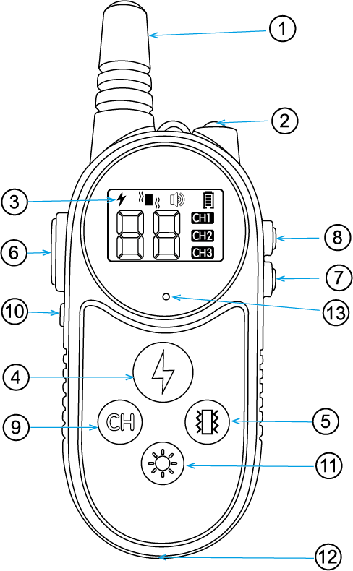
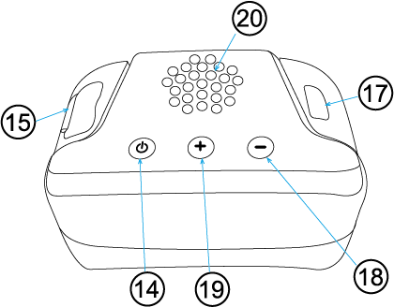

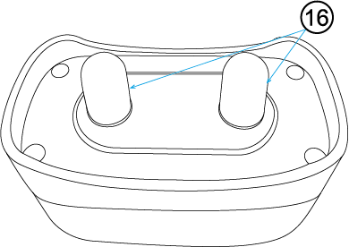

Poznámka: Pre funkčnosť ovládania je nutné diaľkový ovládač spárovať s prijímačom. Pozrite ďalej.

Pred prvým použitím nabite diaľkový ovládač a prijímač
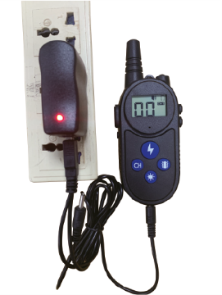
Nabíjanie ovládača:
1. Pripojte nabíjací kábel do nabíjacieho otvoru ovládača.
2. Pripojte nabíjací kábel do USB adaptéra a zapojte ho do zásuvky.
3. Pri nabíjaní bude ikona batérie na obrazovke blikať; po úplnom nabití ikona batérie prestane blikať.

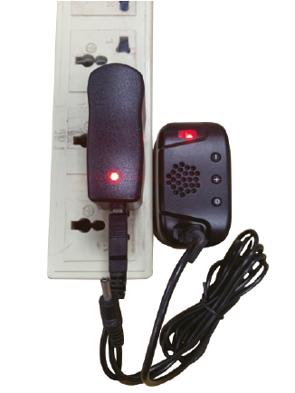
Nabíjanie prijímača:
1. Otvorte gumový kryt nabíjacieho otvoru prijímača.
2. Pripojte nabíjací kábel do USB adaptéra a zapojte ho do zásuvky.
3. V priebehu nabíjania bude kontrolka LED červeno blikať; po úplnom nabití sa rozsvieti zeleno.

POZNÁMKA:
1. Pred prvým používaním nabite ovládač aj prijímač. Čas nabíjania môže byť až 5 hodín.
2. Pri nabíjaní je prijímač v režime spánku a nemôže prijímať signál z diaľkového ovládača.
3. Pokiaľ je batéria takmer vybitá, na obrazovke diaľkového ovládača sa zobrazí ikona prázdnej batérie.
4. Pokiaľ je v prijímači slabá batéria, LED kontrolka bude blikať cca raz za sekundu.
5. Nabite ovládač aj prijímač naplno, pokiaľ ich plánujete ponechať dlhší čas v nečinnosti. Je vhodné ich potom nabíjať každý mesiac.

Funkcia automatickej úspory energie:
1. Pokiaľ do 10 sekúnd nevykonáte na diaľkovom ovládači žiadnu operáciu, podsvietenie obrazovky sa vypne; pokiaľ počas 25 sekúnd nevykonáte žiadnu operáciu, diaľkové ovládanie bude v režime spánku a displej sa vypne. Stlačením ľubovoľného tlačidla je možné diaľkové ovládanie opäť aktivovať.
2. Pokiaľ počas 5 minút prijímač neprijíma žiadny signál, prejde do pohotovostného režimu. Môžete ho opäť aktivovať stlačením tlačidla el. impulz, vibrácie alebo tlačidlom zvuk.
3. Prijímač môžete vypnúť stlačením tlačidla Power na prijímači.

Spárovanie diaľkového vysielača a prijímača
1. Diaľkový ovládač zapnite stlačením tlačidla Power na 1 sekundu.
2. Tlačidlom CH vyberte kanál CH1 alebo CH2 alebo CH3 (možnosť spárovania a ovládania až 3 prijímačov).
3. Tlačidlami + a – nastavte požadovanú úroveň (musí byť vyššia ako 1).
4. Stlačte tlačidlo Power na prijímači na cca 1,5 sekundy, červená dióda sa rozbliká. Teraz, cca do 15 sekúnd, stlačte tlačidlo vibrácie alebo el. impulz. Ozve sa pípnutie, čo znamená úspešné párovanie.
5. Ak máte 2 alebo 3 prijímače, stačí vybrať iný kanál a spárovať podľa vyššie uvedených krokov.

Poznámka:
Pamätajte si kanál, na ktorom ste vykonali spárovanie. Pokiaľ máte diaľkové ovládanie prepnuté na iný kanál bez párovania, nemôžete prijímač ovládať.

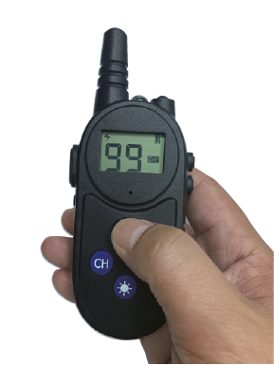

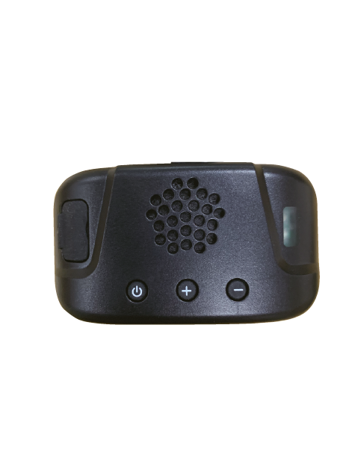
Stlačte tlačidlo Power na 1,5 sekundy Stlačte tlačidlo Vibrácie

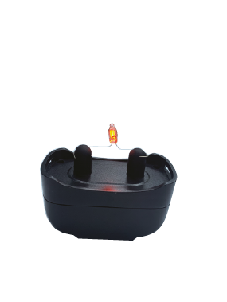
Testovanie funkčnosti (po úspešnom spárovaní)
1. Otestovanie funkcie elektrického výboja
Vyberte testovaciu tlejivku a vložte ju na kontaktné body prijímača. Stlačte tlačidlo Shock (uistite sa, že je na vysielačke nastavená úroveň nad 01). Pri správnej funkčnosti sa testovacia žiarovka rozsvieti.

2. Otestovanie funkcie vibrácií
Stlačte tlačidlo Vibrácie (uistite sa, že je na vysielačke nastavená úroveň nad 01). Pri správnej funkčnosti bude prijímač vibrovať.
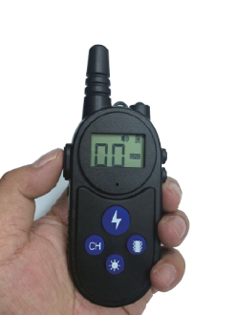
3. Otestovanie funkcie jednosmernej vysielačky
Stlačte a podržte tlačidlo PTT na vysielačke. Nie je potrebné upravovať úroveň.
Prehovorte do vysielačky na diaľkovom ovládači, prijímač bude reprodukovať, čo hovoríte.

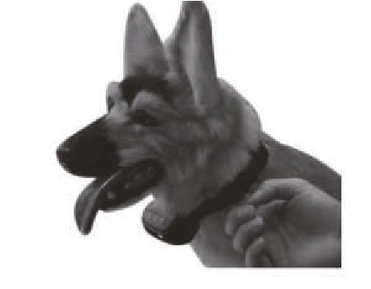
Pripevnenie obojka
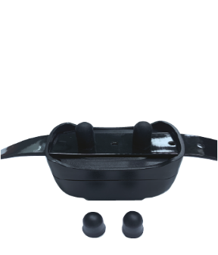
- Pripevnite obojok prijímačom ku krku psa.
2. Aby kontaktné body dosiahli až na kožu psa, je potrebné zvoliť vhodnú dĺžku kovových kontaktných bodov a gumových krytov. (Pokiaľ nebudete používať režim elektrického výboja, odporúčame nepripájať kontaktné body a gumové kryty k prijímaču).
3. Upravte lem opasku, urobte svojmu psovi pohodlie. Obojok by mal byť dotiahnutý tak, aby sa vošiel medzi obojok a krk psa akurát prst.

FAQ

Aká je dĺžka nylonového obojka?
- 70 cm.

Pre aké ťažké psy je obojok určený?
- Odporúčame pre psy s hmotnosťou väčšou ako 9 kg.

Je obojok vodotesný?
- Áno, je možné aj vykúpanie psa. Neodporúčame ale plávanie dlhší čas.
Ako dlho by mal prebiehať denný tréning?
- Denne cca 10 – 15 min.

Čo robiť, keď obojok nefunguje?
- Skontrolujte nabitie prijímača a vysielačky. Event. ich dobite.
- Skontroluje, či nie sú úrovne vibrácií a el. výboja na 0. Event. ich zvýšte.
- Skontrolujte, či nie je prijímač vypnutý. Event. ho zapnite tlačidlom Power.
- Skontrolujte, či nemáte vysielačku prepnutú na inom kanáli, než je spárovaná s obojkom. Event. prepnite tlačidlom CH na správny kanál.
- Pokiaľ pes nereaguje na el. výboj, skontrolujte, či sa kontaktné body prijímača skutočne dotýkajú kože psa. Event. zvoľte dlhšie kontaktné body, príp. upravte srsť psa.

Vyhlásenie o zhode:

Vyhlasujeme, že zariadenie spĺňa požiadavky Všeobecného oprávnenia ČTU č. VO-R/10/08.2005-24 a NV 426/2000, ktorým sa stanovujú technické požiadavky na rádiové a telekomunikačné koncové zariadenia, zodpovedá štandardu ETSI EN 300 220 a je bezpečný za podmienok obvyklého použitia.

Dovoz a distribúcia:
Helmer-Europe, s.r.o. Opletalova 92, 56301 Lanškroun, www.helmer-europe.cz/ info@prijimace.cz

